**Bắt đầu với Systemtd và Systemctl Basics**

**1.** Trước tiên, hãy kiểm tra xem **systemd** đã được cài đặt trên hệ thống của bạn hay chưa và phiên bản Systemd hiện được cài đặt là gì?

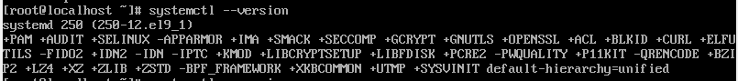

Từ ví dụ trên, rõ ràng là chúng tôi đã cài đặt phiên bản systemd **250**.

**2.** Kiểm tra xem các tệp nhị phân và thư viện của **systemd** và **systemctl** được cài đặt ở đâu.

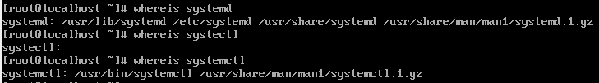

**3.** Kiểm tra xem **systemd** có chạy hay không.

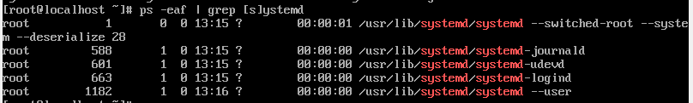

**4.** Phân tích quá trình khởi động systemd.



**5.** Phân tích thời gian thực hiện của mỗi tiến trình khi khởi động.

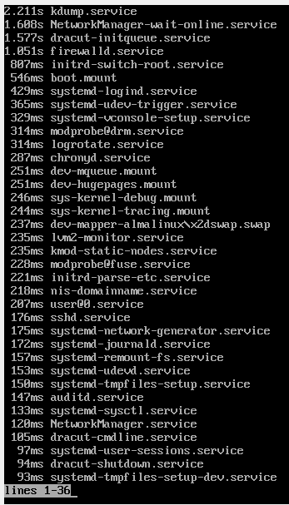

**6.** Phân tích chuỗi quan trọng khi khởi động.

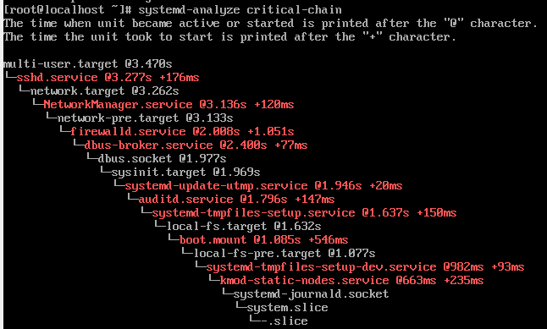

**7.** Liệt kê tất cả các đơn vị có sẵn.

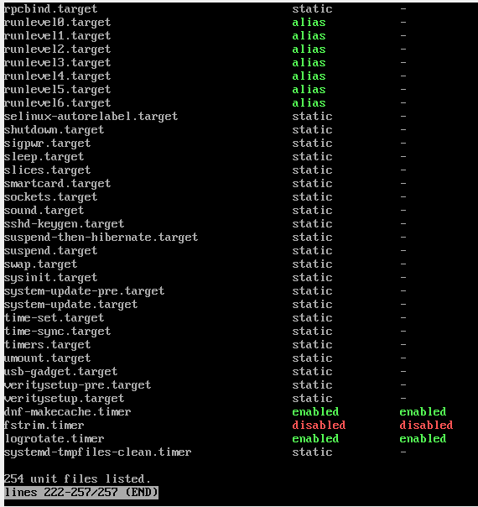

**8.** Liệt kê tất cả các đơn vị đang chạy.

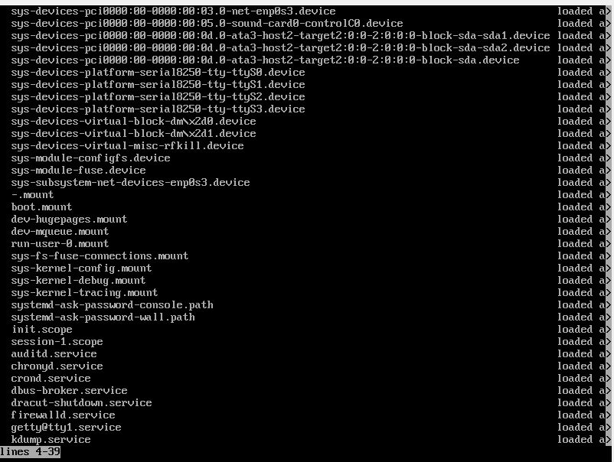

**9.** Liệt kê tất cả các đơn vị bị lỗi.



**10.** Kiểm tra xem Đơn vị ( **cron.service** ) đã được bật hay chưa?.



**11.** Kiểm tra xem Đơn vị hoặc Dịch vụ có đang chạy hay không?.

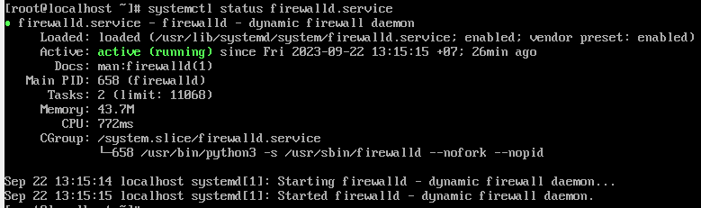

### Kiểm soát và quản lý dịch vụ bằng Systemctl

**12.** Liệt kê tất cả các dịch vụ (bao gồm cả đã bật và tắt).

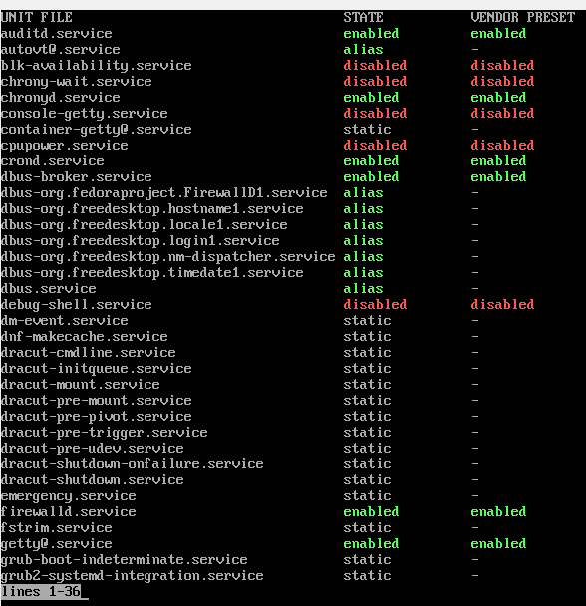

**13.** Làm cách nào để bắt đầu, khởi động lại, dừng, tải lại và kiểm tra trạng thái của dịch vụ ( **httpd.service** ) trong Linux.

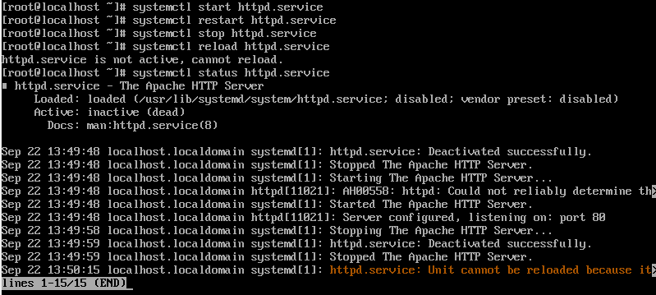

**14.** Cách kích hoạt một dịch vụ và bật hoặc tắt dịch vụ khi khởi động (dịch vụ tự khởi động khi khởi động hệ thống).

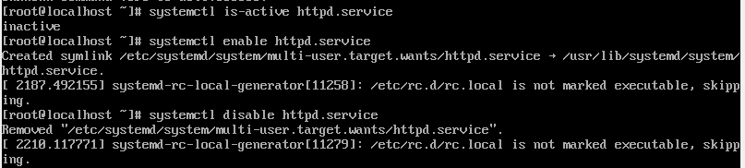

**15.** Cách che giấu (khiến không thể khởi động) hoặc vạch mặt một dịch vụ ( **httpd.service** ).

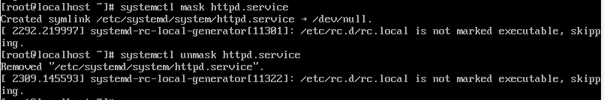

**16.** Cách hủy dịch vụ bằng lệnh systemctl.

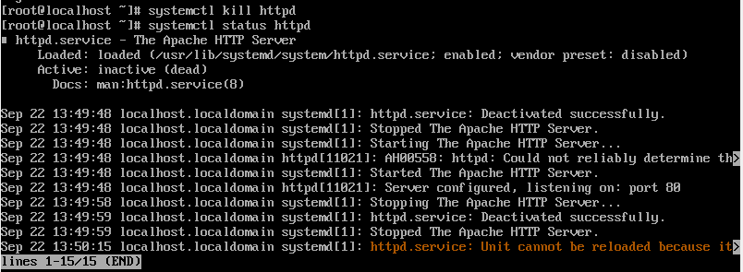

### Kiểm soát và quản lý điểm gắn kết bằng Systemctl

**17.** Liệt kê tất cả các điểm gắn kết hệ thống.

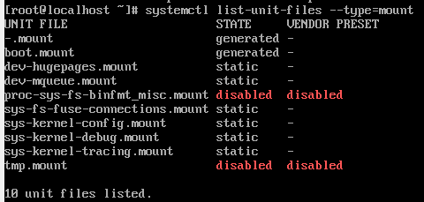

**18** . Làm cách nào để gắn, ngắt kết nối, kết nối lại, tải lại các điểm gắn kết hệ thống và kiểm tra trạng thái của các điểm gắn kết trên hệ thống?

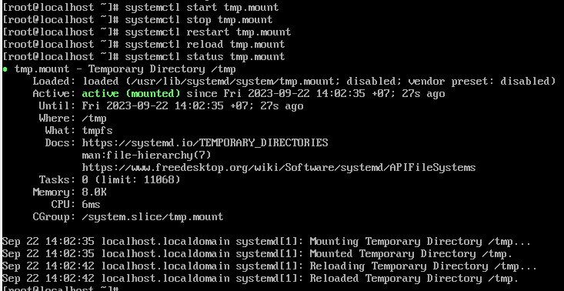

**19.** Cách kích hoạt, bật hoặc tắt điểm gắn kết khi khởi động (tự động gắn kết khi khởi động hệ thống).

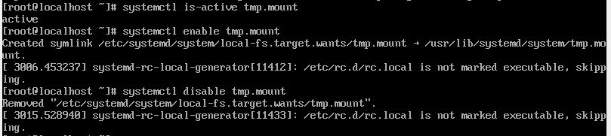

**20.** Cách che giấu (khiến không thể khởi động) hoặc vạch mặt một điểm gắn kết trong Linux.

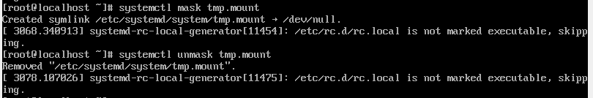

### Kiểm soát và quản lý ổ cắm bằng Systemctl

**21.** Liệt kê tất cả các socket hệ thống có sẵn.

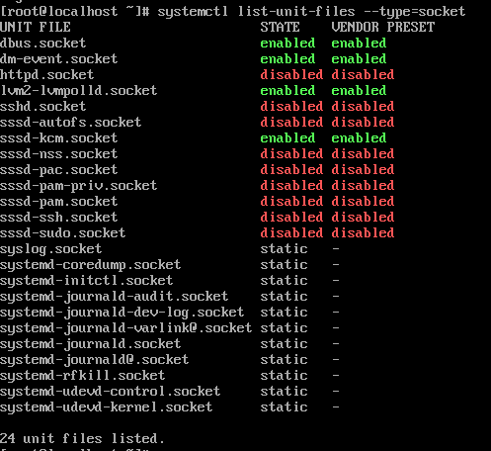

**22.** Làm cách nào để khởi động, khởi động lại, dừng, tải lại và kiểm tra trạng thái của ổ cắm (ví dụ: **cup.socket** ) trong Linux.

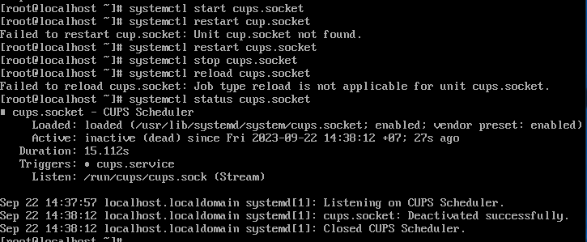

**23.** Cách kích hoạt ổ cắm và bật hoặc tắt khi khởi động (tự khởi động ổ cắm khi khởi động hệ thống).

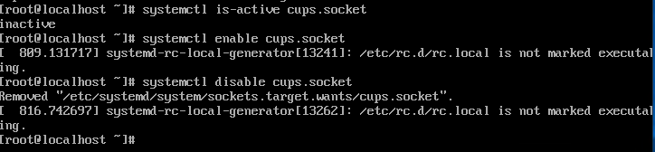

**24.** Cách che (làm cho không thể khởi động) hoặc vạch mặt ổ cắm (cups.socket).

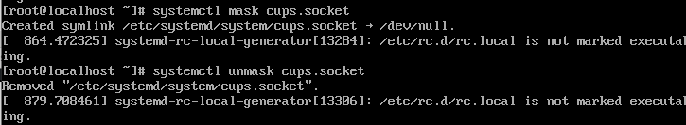

**25.** Nhận phần chia sẻ CPU hiện tại của một dịch vụ (giả sử httpd).



**26.** Giới hạn Chia sẻ CPU của một dịch vụ (httpd.service) ở mức **2000** CPUShares/



**27.** Kiểm tra tất cả các chi tiết cấu hình của một dịch vụ

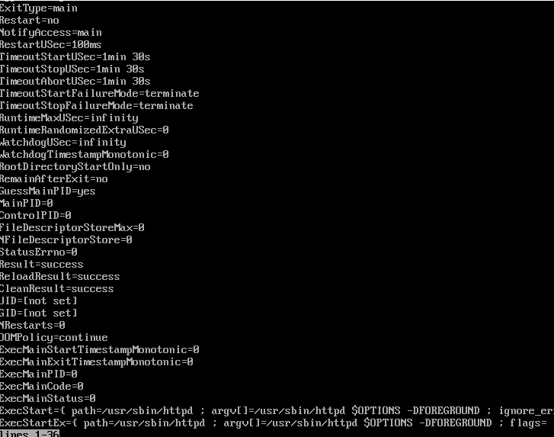

**28.** Phân tích chuỗi quan trọng cho một dịch vụ (httpd). 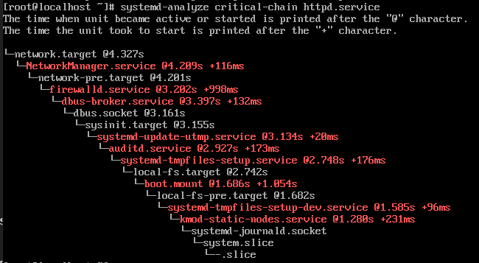

**29.** Nhận danh sách các phụ thuộc cho một dịch vụ (httpd).

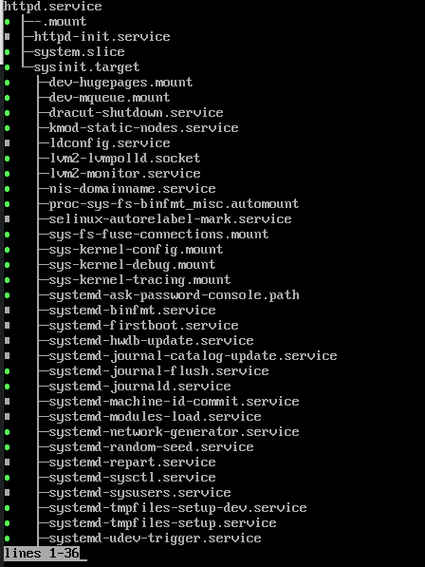

**30.** Liệt kê các nhóm kiểm soát theo thứ bậc.

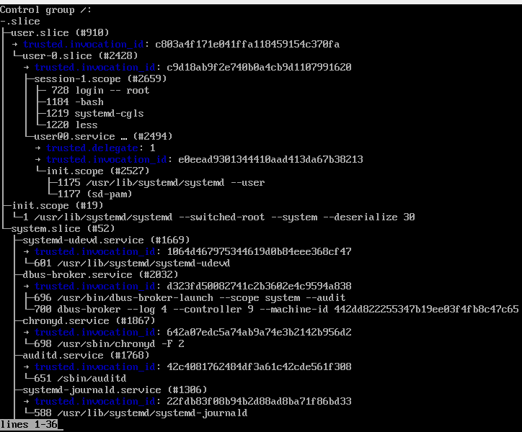

**31.** Liệt kê nhóm điều khiển theo CPU, bộ nhớ, Đầu vào và Đầu ra.

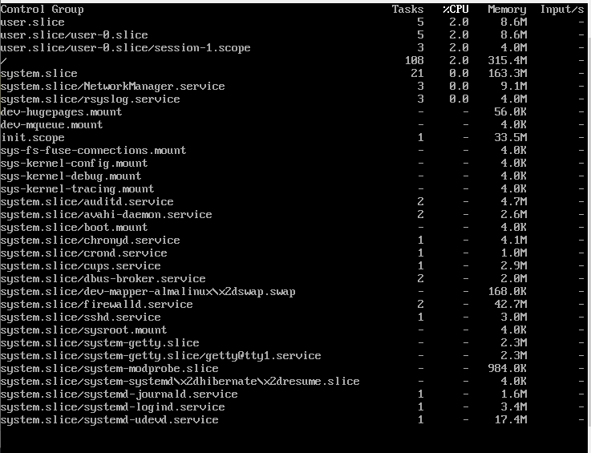

### Kiểm soát cấp độ hệ thống

**32.** Cách khởi động chế độ cứu hộ hệ thống.